Communication web

DECLARATION INVENTAIRE TLPE
Qu’est-ce que la TLPE ?
Qui déclare ?
Quels sont les supports ?
Quand et comment déclarer ?
Quels tarifs ?

Pièces annexes à Télécharger :

- Délibération n° 16/62 du 8 juin 2016
- Télécharge le Guide du déclarant
- Télécharger le CERFA
- Procédure

Onglet « Qu’est-ce que la TLPE ?»

En voulant inscrire leurs marques au cœur du paysage urbain, les entreprises se sont emparées de l’espace public, parfois sans prendre en compte les questions environnementales.
La publicité, sa logique poussée à l’extrême et l’ultra consommation ne sont pas compatible avec l’écologie de demain.

Pour répondre à ce besoin, la loi n° 2008-776 du 4 août 2008 de modernisation de l’économie a instauré la Taxe Locale sur la Publicité Extérieure (TLPE) qui se substitue aux taxes locales existantes jusqu’alors.

Cette loi cherche à améliorer le cadre de vie et à organiser au mieux l’affichage. Elle protège le commerce de proximité en prévoyant un certain nombre d’exonérations.
D’ailleurs, la commune du Luc-en-Provence a décidé, comme le permet cette loi, d’exonérer les activités disposant jusqu’à 7 m² d’enseignes en surface cumulée.

L’objectif de cette loi est d’améliorer la qualité de nos paysages urbains par la diminution de l’emprise des enseignes, des pré-enseignes et des panneaux publicitaires.

Sa vocation à protéger nos paysages et le petit commerce permet de trouver le juste équilibre entre développement économique et sauvegarde du territoire.

Pourquoi la TLPE :
- Lutter contre la pollution visuelle
- Organiser l’affichage publicitaire
- Améliorer le cadre de vie
- Réduire la dimension des enseignes
- Freiner la prolifération des panneaux publicitaires
Onglet « Qui déclare » ?

Le redevable de la taxe est l'exploitant du support, c'est-à-dire :
- L'afficheur pour les dispositifs publicitaires.
- Les commerçants pour les enseignes et pré-enseignes.
En cas de défaillance de ce dernier : le redevable sera le propriétaire du support et en dernier recours : celui dans l'intérêt duquel le support a été réalisé.

Onglet « quels sont les supports » ?
La TLPE concerne tous les supports publicitaires fixes, visibles de toute voie ouverte à la circulation.
Il existe trois catégories de supports publicitaires : ·
- Les dispositifs publicitaires : tout support susceptible de contenir une publicité.
- Les enseignes : toute inscription, forme ou image apposée sur un immeuble et relative à une activité qui s'y exerce.
- Les pré-enseignes : toute inscription, forme ou image indiquant la proximité d'un immeuble où s'exerce une activité déterminée.
- Les supports publicitaires numériques : supports recourant à des techniques du type diodes électroluminescentes, écran cathodiques, écran plasma qui permettent d'afficher et de modifier à volonté des images ou des textes.

dispositif publicitaire :

Constitue une publicité, à l’exclusion des enseignes et des pré-enseignes, toute inscription, forme ou image, destinée à informer le public ou à attirer son attention, les dispositifs dont le principal objet est de recevoir les dites inscriptions, formes ou images étant assimilées à des publicités.
TYPOLOGIE DES DISPOSITIFS PUBLICITAIRES
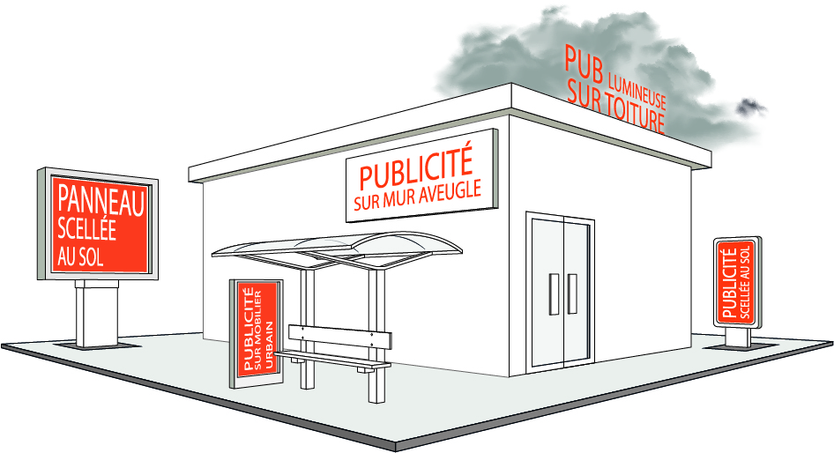
- Simple face
- Double face
- Déroulant
- Tri vision
- Non numérique
- Numérique

La TLPE se calcule en fonction du type de support (numérique ou non) et de la surface cumulée des affiches.

Enseigne :
Constitue une enseigne toute inscription, forme ou image apposée sur un immeuble et relative à une activité qui s’y exerce.
typologie des enseignes
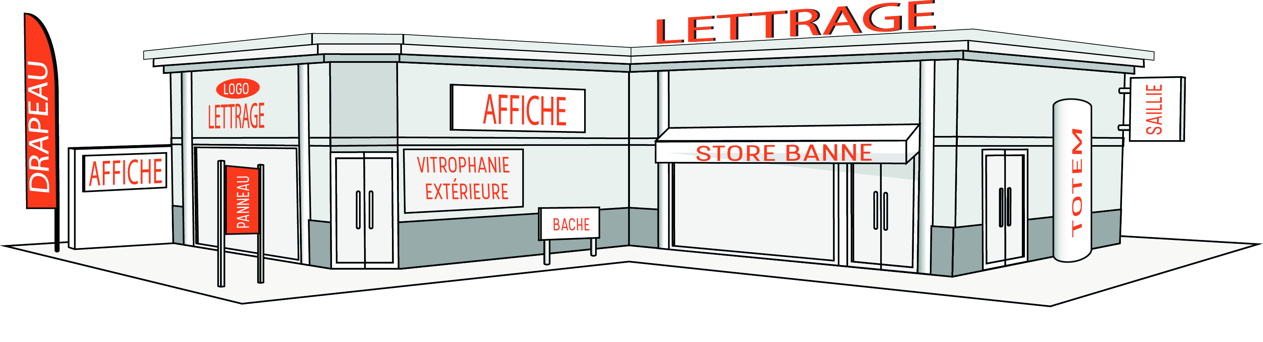
- Affiche
- Vitrophanie
- Lettrage
- Peinture
- Panneau
- Drapeau
- Logo
- Bandeau
- Totem
- Figurine

La TLPE se calcule en fonction du cumul des surfaces des enseignes présentes sur le terrain d’assiette de l’entreprise.
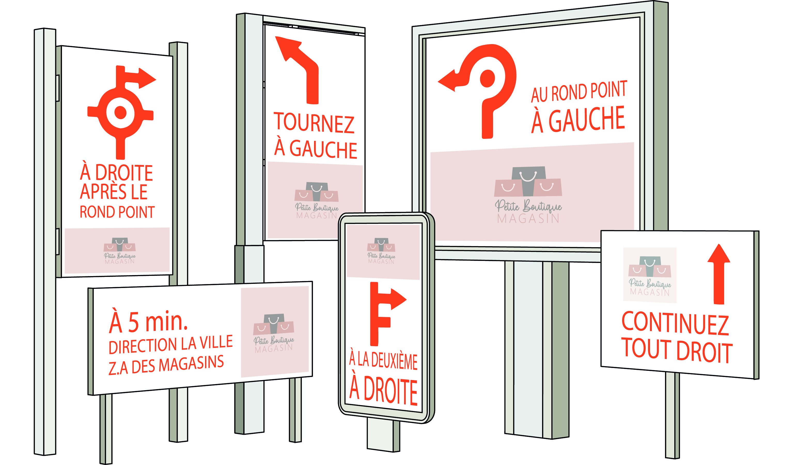
Pre-Enseigne :
Constitue une pré-enseigne toute inscription, forme ou image indiquant la proximité d’un immeuble où s’exerce une activité déterminée.

TYPOLOGIE DES PRE-ENSEIGNES
- Les pré-enseignes
- Les pré-enseignes dérogatoires

La TLPE se calcule en fonction du type de support (numérique ou non) et de la surface cumulée des affiches.

METHODOLOGIE DE MESURE

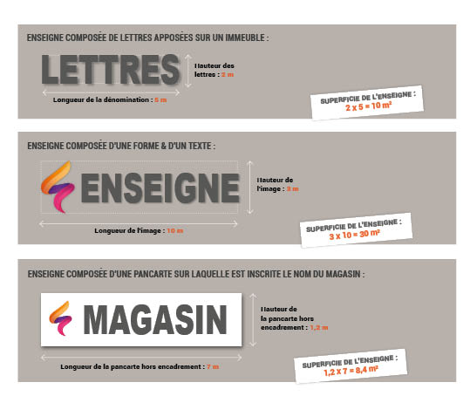

Onglet « Quand déclarer ? »

Dans un souci de simplification de la procédure, l’article 100 de la loi de Finances pour 2022 est venue modifier l’article L.2333-14 du Code Général des Collectivités Territoriales.

La déclaration annuelle avant le 1er mars n’est plus obligatoire pour les activités n’ayant pas effectué de modification de leur parc publicitaire depuis leur dernière déclaration au titre de la TLPE. Cependant, la déclaration reste obligatoire en cas de modifications des supports publicitaires. Cette déclaration doit être effectué dans un délai de 2 mois suivants les modifications ou suivant l’installation de l’activité sur la commune.

Cette déclaration au titre de la TLPE doit être effectuée via le formulaire CERFA n°15702*02. En cas de modification sur le parc publicitaire, un prorata temporis sera appliqué en fonction du temps de présence du support publicitaire sur l’année en cours.
Si l’activité n’effectue pas de modifications de ses supports publicitaires, alors elle sera facturée à compter du mois de septembre sur la base des éléments déclarés les années précédentes.

Si vous avez reçu un courrier dressant un état récapitulatif de vos supports, vous informant de la surface de chacun de vos supports, du tarif applicable ainsi que du montant dû au titre de la TLPE 2024, il vous appartient de vérifier les informations transmises.

En cas de modification de la surface de vos supports publicitaires, le calcul de la TLPE pour 2024 prendra en compte les modifications effectuées avant le 31.12.2023 (règle du prorata temporis).

A partir de l’année 2024, vous recevrez la fiche descriptive de vos supports ainsi que le formulaire CERFA n°15702*02 prérempli, qu’il conviendra de retourner dûment complété et signé par voie postale à l’adresse indiquée en pied de page, mail ou en ligne via un système de télédéclaration. A défaut de la transmission de déclaration, la collectivité se verra contrainte de procéder à une taxation d'office.
Toute observation, modification du nombre ou de la taille de vos supports publicitaires devra également être notifiée.

Pour les années suivantes, il vous appartiendra de déclarer toute modification.

Quels tarifs ?

Les tarifs de la taxe s'appliquent par m² et par an à la superficie effectivement utilisable, à l'exclusion de l'encadrement du support.

